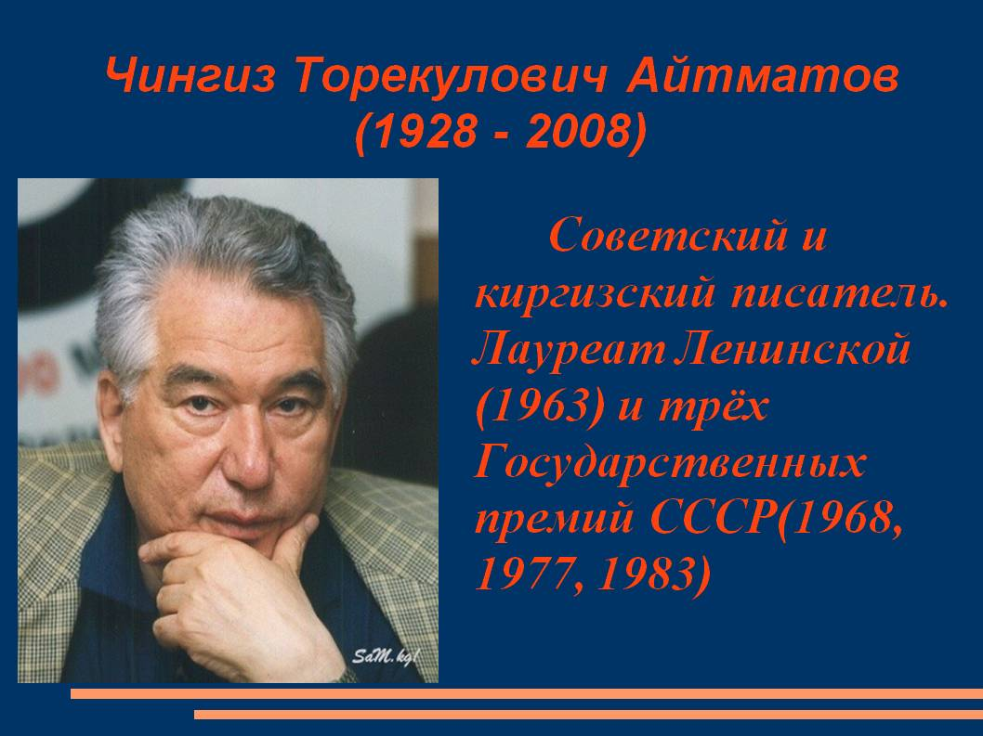

**12 декабря – 90 лет со дня рождения Чингиза Торекуловича Айтматова (1928-2008), киргизского писателя.**

Чингиз Торекулович Айтматов, киргизский писатель, родился  в посёлке Шекер Таласской области Киргизской ССР в семье учительницы и партийного работника. Отец был репрессирован в 1937 году.

В 1948 году Айтматов окончил ветеринарный техникум, а в 1953 году — сельскохозяйственный институт. Три года работал зоотехником. Тогда же в местных газетах и журналах появились его первые литературные опыты.

В 1956 он поступил на Высшие литературные курсы в Москве. Вернувшись на родину, редактировал журнал «Литературный Киргизстан», работал корреспондентом газеты «Правда» в Киргизии. В 1958 г. в «Новом мире» была опубликована повесть «Джамиля» о «незаконной» любви замужней киргизской женщины, написанная от лица подростка. Уже на следующий год её перевёл на французский язык известный писатель Луи Арагон. К Айтматову пришла международная известность.

В 1963 г. за книгу «Повести гор и степей» (кроме «Джамили» в неё вошли «Первый учитель», «Верблюжий глаз» и «Тополёк мой в красной косынке») Айтматов получил Ленинскую премию. Главная черта этих произведений — сочетание нравственной, философской проблематики с поэтикой традиционного Востока. Фольклорные и мифологические мотивы играют решающую роль и в повести «Прощай, Гульсары!» (1965—1966).

Главная айтматовская тема — судьба отдельного человека как представителя всего человеческого рода — обрела новое измерение в романах «И дольше века длится день» («Буранный полустанок», 1980) и «Плаха» (1986). В первом — описание реальной жизни Средней Азии соединяется уже не только с мифами, но и с фантастикой (речь идёт о межпланетных контактах).

В «Плахе», затрагивающей острейшие проблемы конца XX в. (гибель природной среды, наркомания), автор обращается к поискам Бога. Вставная библейская сцена (разговор Иисуса с Пилатом) вызвала лавину споров — писателя обвинили в подражании М. А. Булгакову и в «эксплуатации высокой темы». Однако большинство читателей и критиков по достоинству оценили пафос произведения.

В 70—80-х гг. Айтматов активно участвовал в общественно-политической жизни страны: был секретарём Союза писателей СССР и Союза кинематографистов СССР, депутатом Верховного Совета СССР; после перестройки входил в Президентский совет, возглавлял журнал «Иностранная литература». С 1990 г. находился на дипломатической работе.

Не стало его  10 июня 2008 года.